Jiga de Testes Para a Placa de Circuito Impresso

“CountingPRU v2.3”

**Júlia Giatti Hidalgo***Grupo de Controle - LNLS*

*Julia.hidalgo@lnls.br  
(19) 3512 1195*

v1.0

*Agosto/2018*

# **Controle de Versão**

|  |  |  |  |
| --- | --- | --- | --- |
| **Versão** | **Data** | **Responsável** | **Observações** |
| **1.0** | **Agosto/2018** | **Júlia Giatti Hidalgo** | **Primeira versão do documento** |

# **Sumário**

**1.** **Controle de Versão** 3

**2.** **Sumário** 5

**3.** **Materiais Necessários** 7

**4.** **Sequência de Operações** 7

**5.** **Detalhamento dos Testes** 7

# **Materiais Necessários**

* 4 cabos Ethernet
* 2 cabos IDC/BNC fêmea
* 2 cabos SMA/BNC
* 1 caixa Oscilador 3.2kHz
* 1 caixa oscilador 1,5kHz
* 1 Beaglebone Black modelo Jiga CountingPRU
* 2 caixas Bergoz
* 2 fontes de alimentação DC 5V/2,5A
* 1 Injetor POE modelo CNPEM

O CNPEM/LNLS fornecerá os itens descritos acima para a realização dos testes funcionais.

# **Sequência de Operações**

Para a realização e validação dos testes funcionais, uma sequência de operação deve ser feita e contém os seguintes passos:

Conectar e alimentar o sistema

Testes funcionais

# **Detalhamento dos Testes**

Para a realização e validação dos testes funcionais, uma sequência de operação deve ser feita e contém os seguintes passos:

1. **Conectar e alimentar o sistema**
2. Conecte os cabos IDC/BNC fêmea na placa, conforme imagem abaixo.

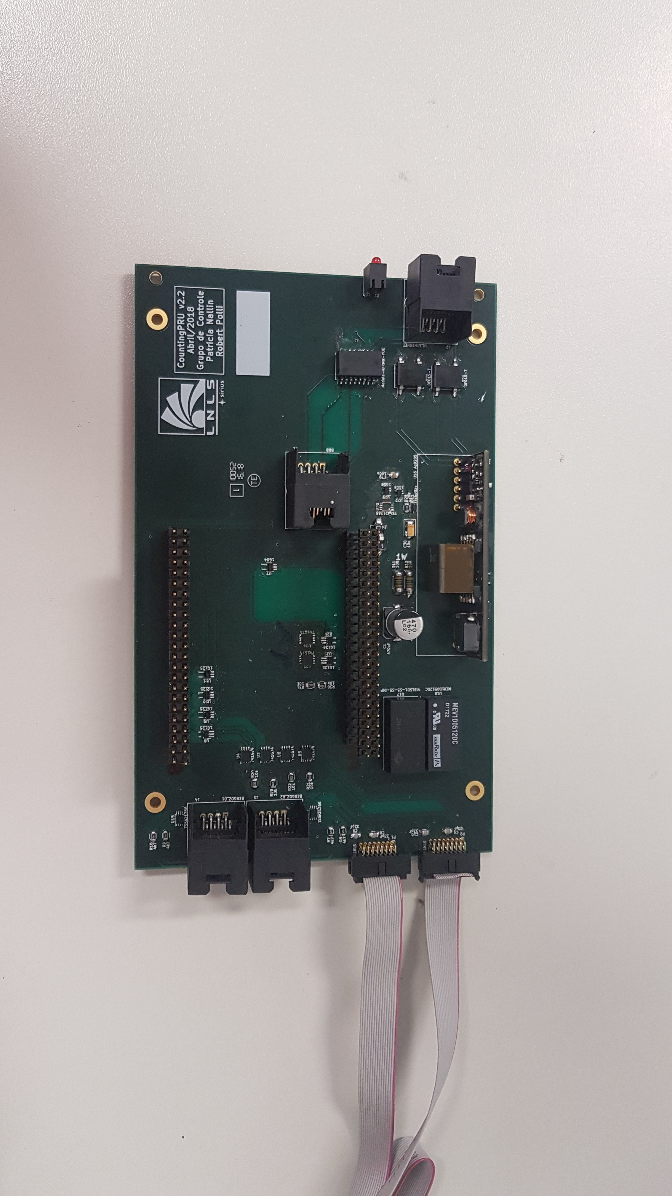

1. Conecte o cabo BNC/SMA a extremidade do cabo IDC/BNC fêmea e conecte o cabo BNC/SMA ao oscilador 3.2kHz conforme ilustrado. Faça o mesmo para o outro oscilador. **ATENÇÃO! O conector de 16 vias P1 deve ser conectado ao oscilador de 1.5kHz** (retângulo azul na imagem) **e o conector P2 deve ser conectado ao oscilador de 3.2kHz** (Retângulo verde na imagem)**.**

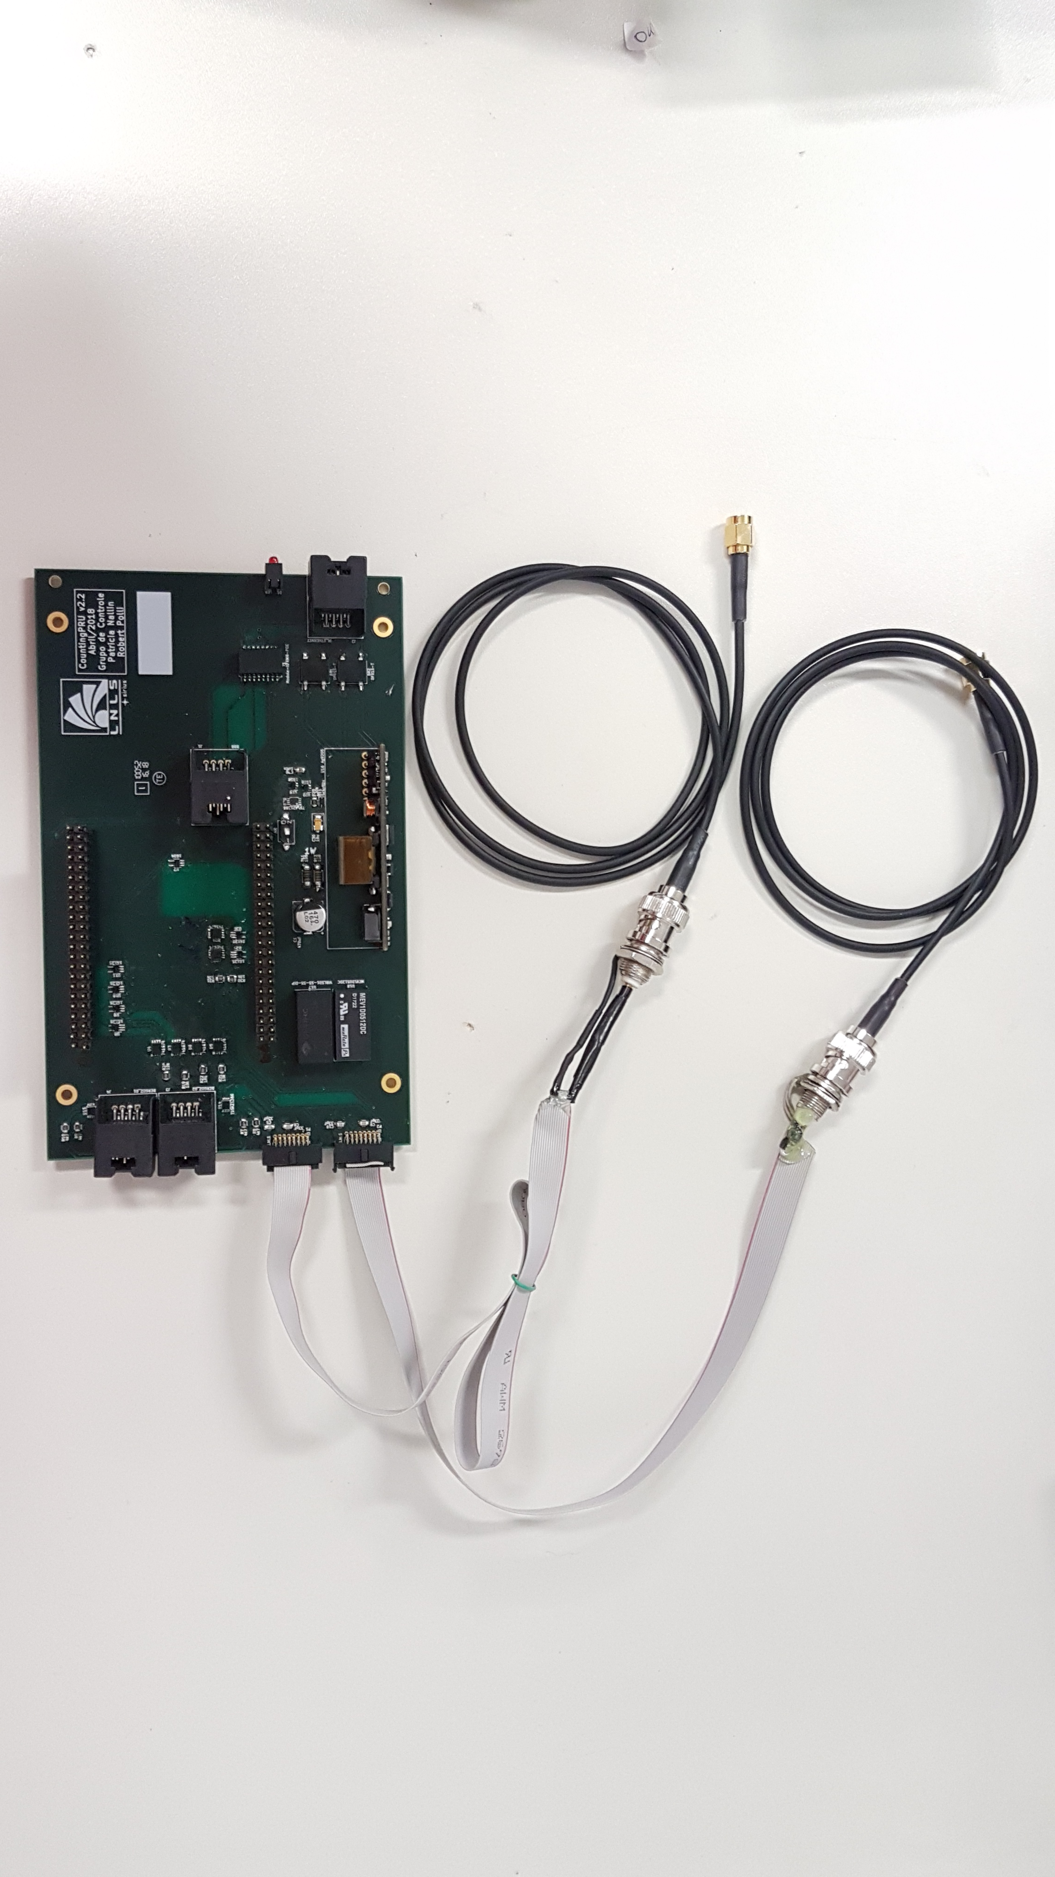

Certifique-se de conectar o oscilador 1 à P1 e o oscilador 2 à P2 conforme imagem.

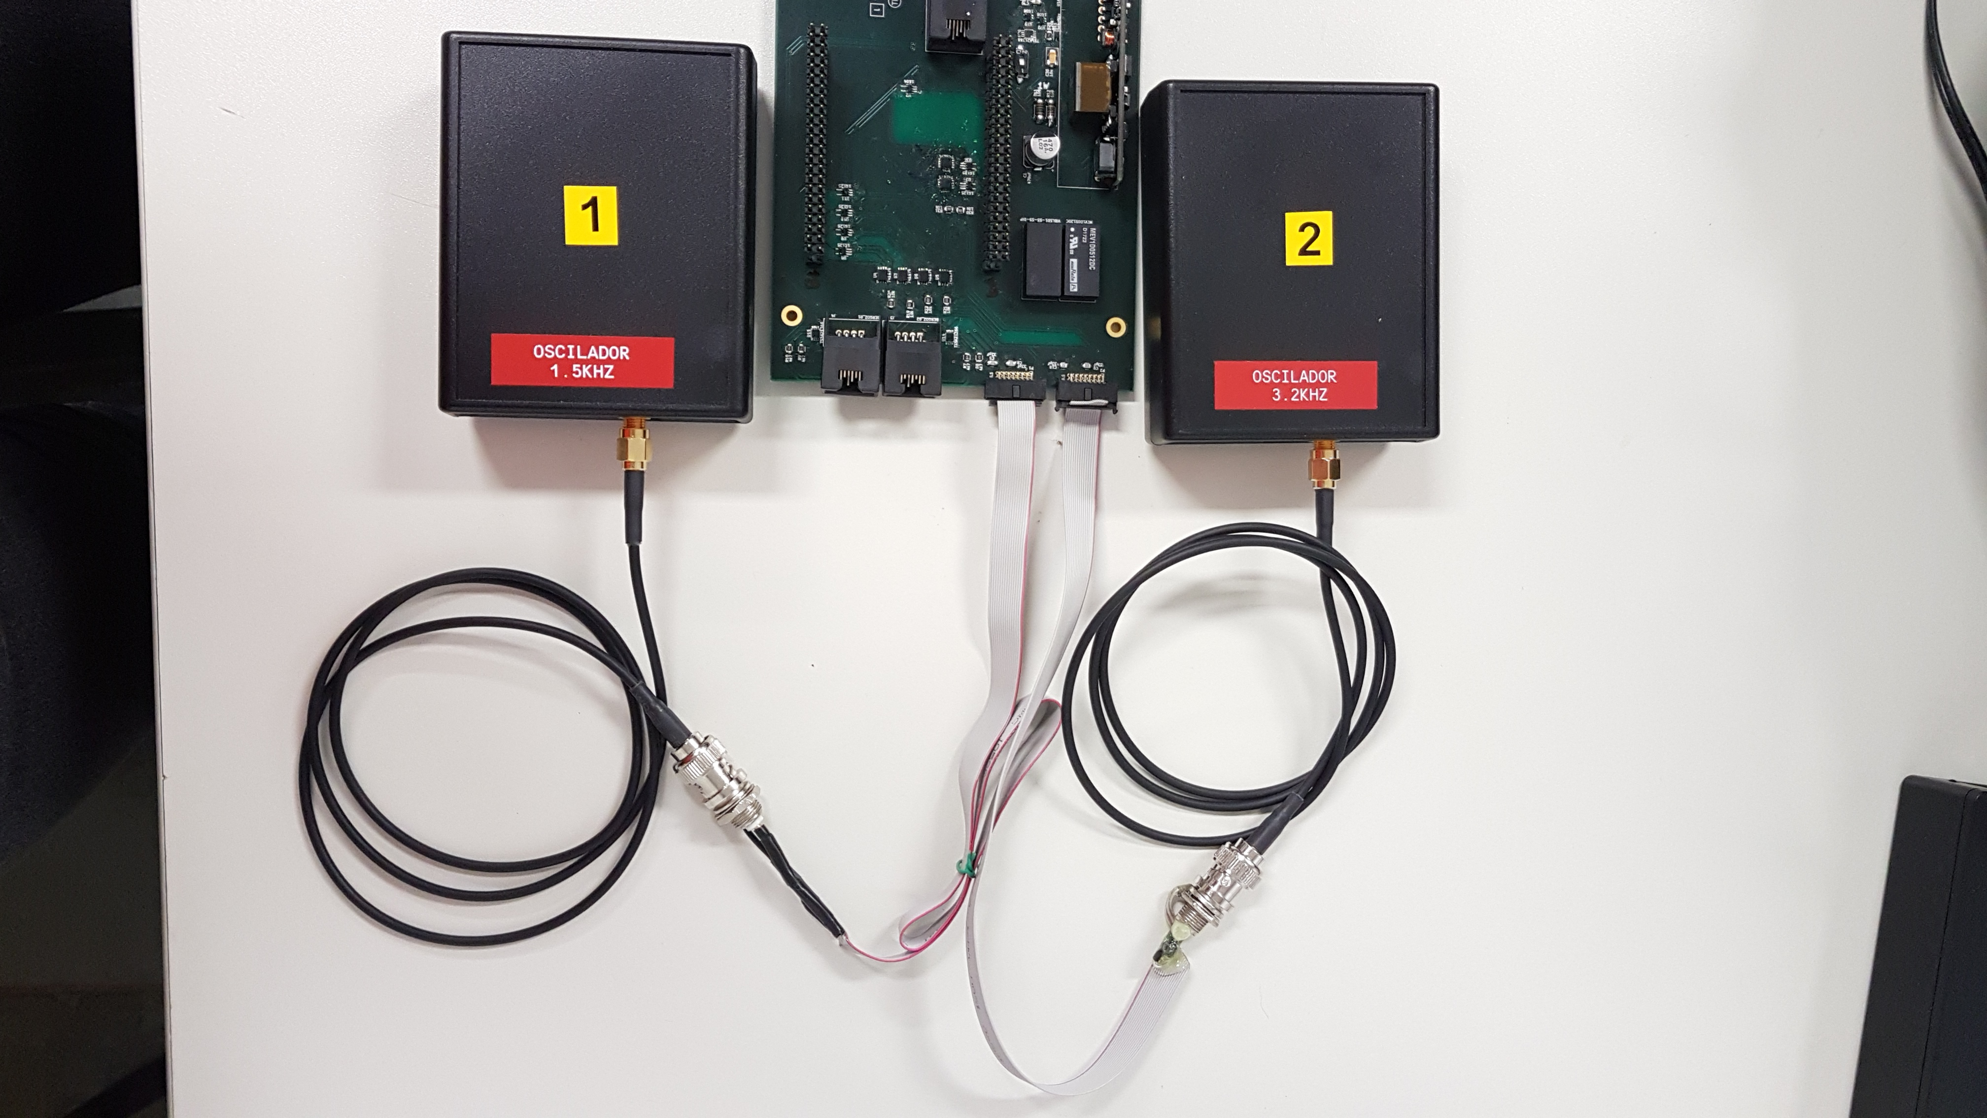

1. Conecte uma extremidade do cabo Ethernet na placa e passe o cabo para o outro lado da placa conforme indicado.

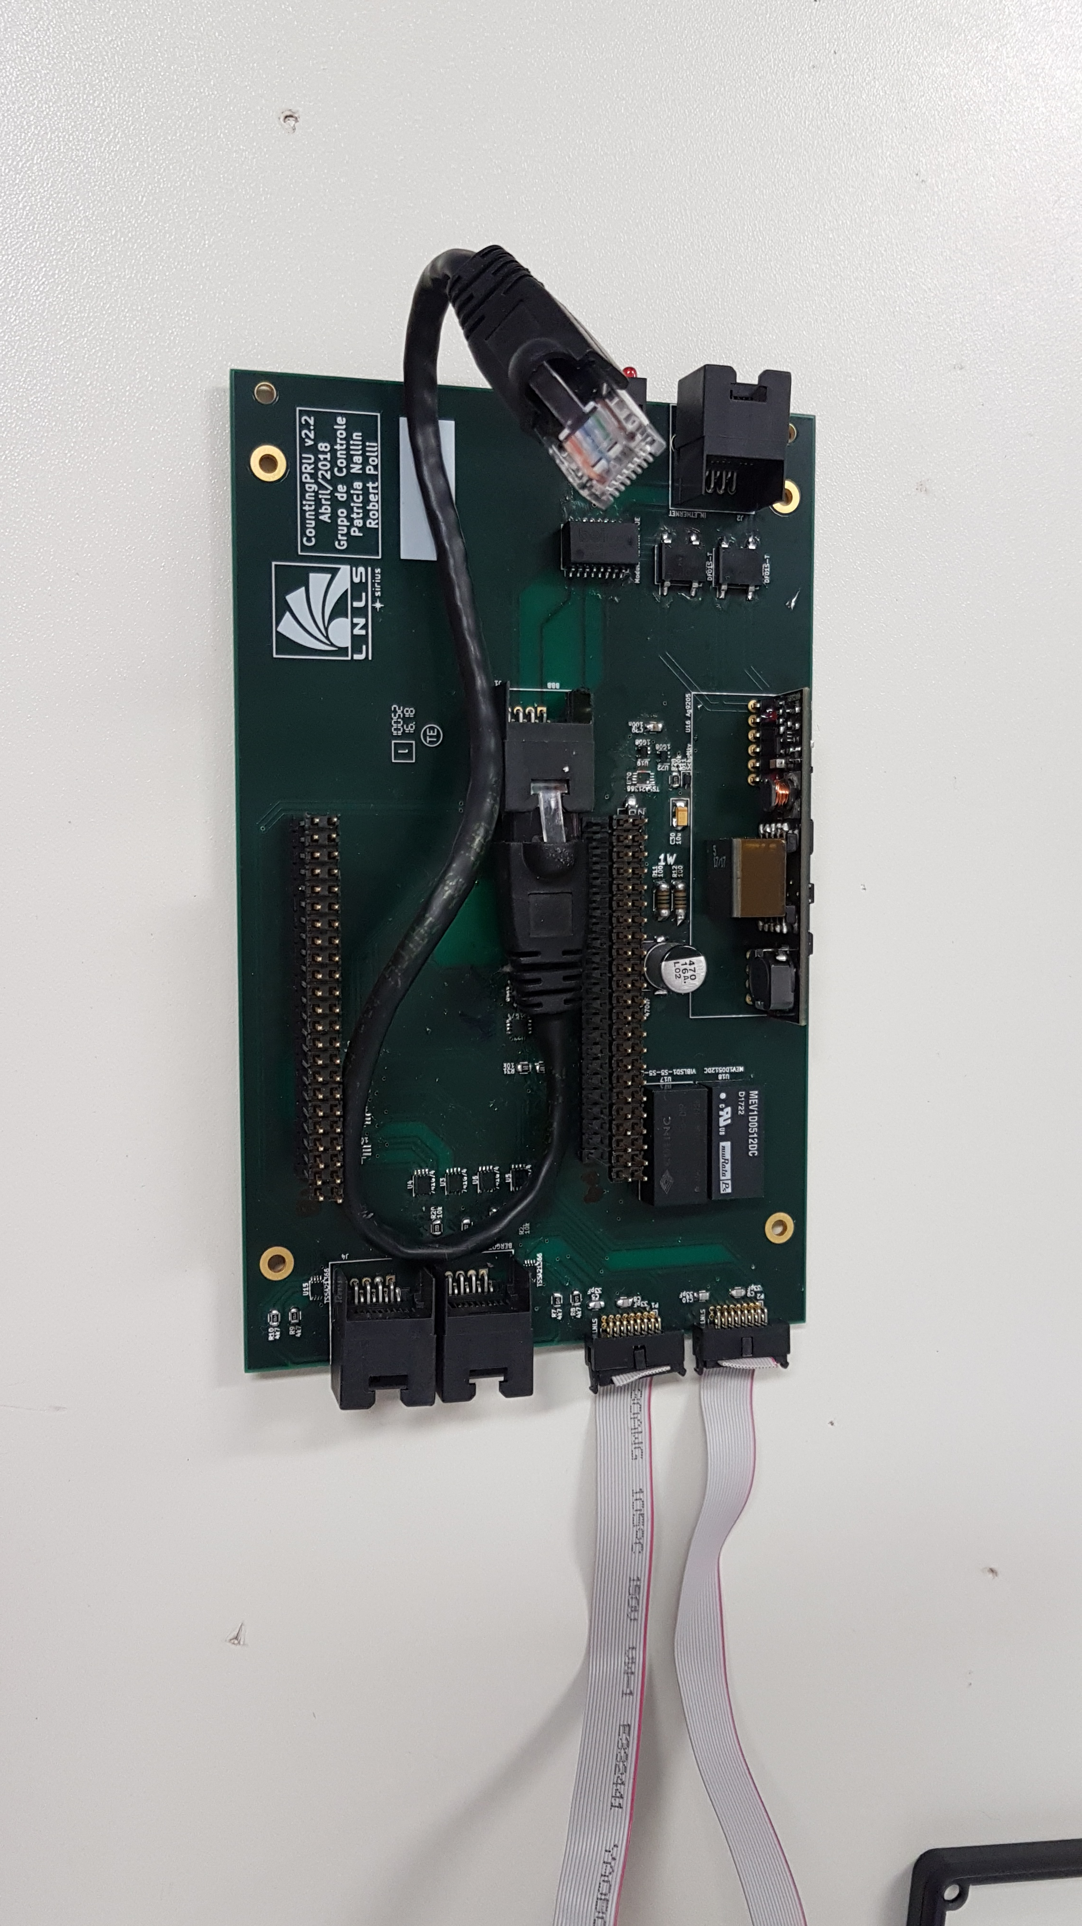

1. Encaixe a Beaglebone Black na placa. **Atenção ao posicionamento e no encaixe de todos os pinos!**

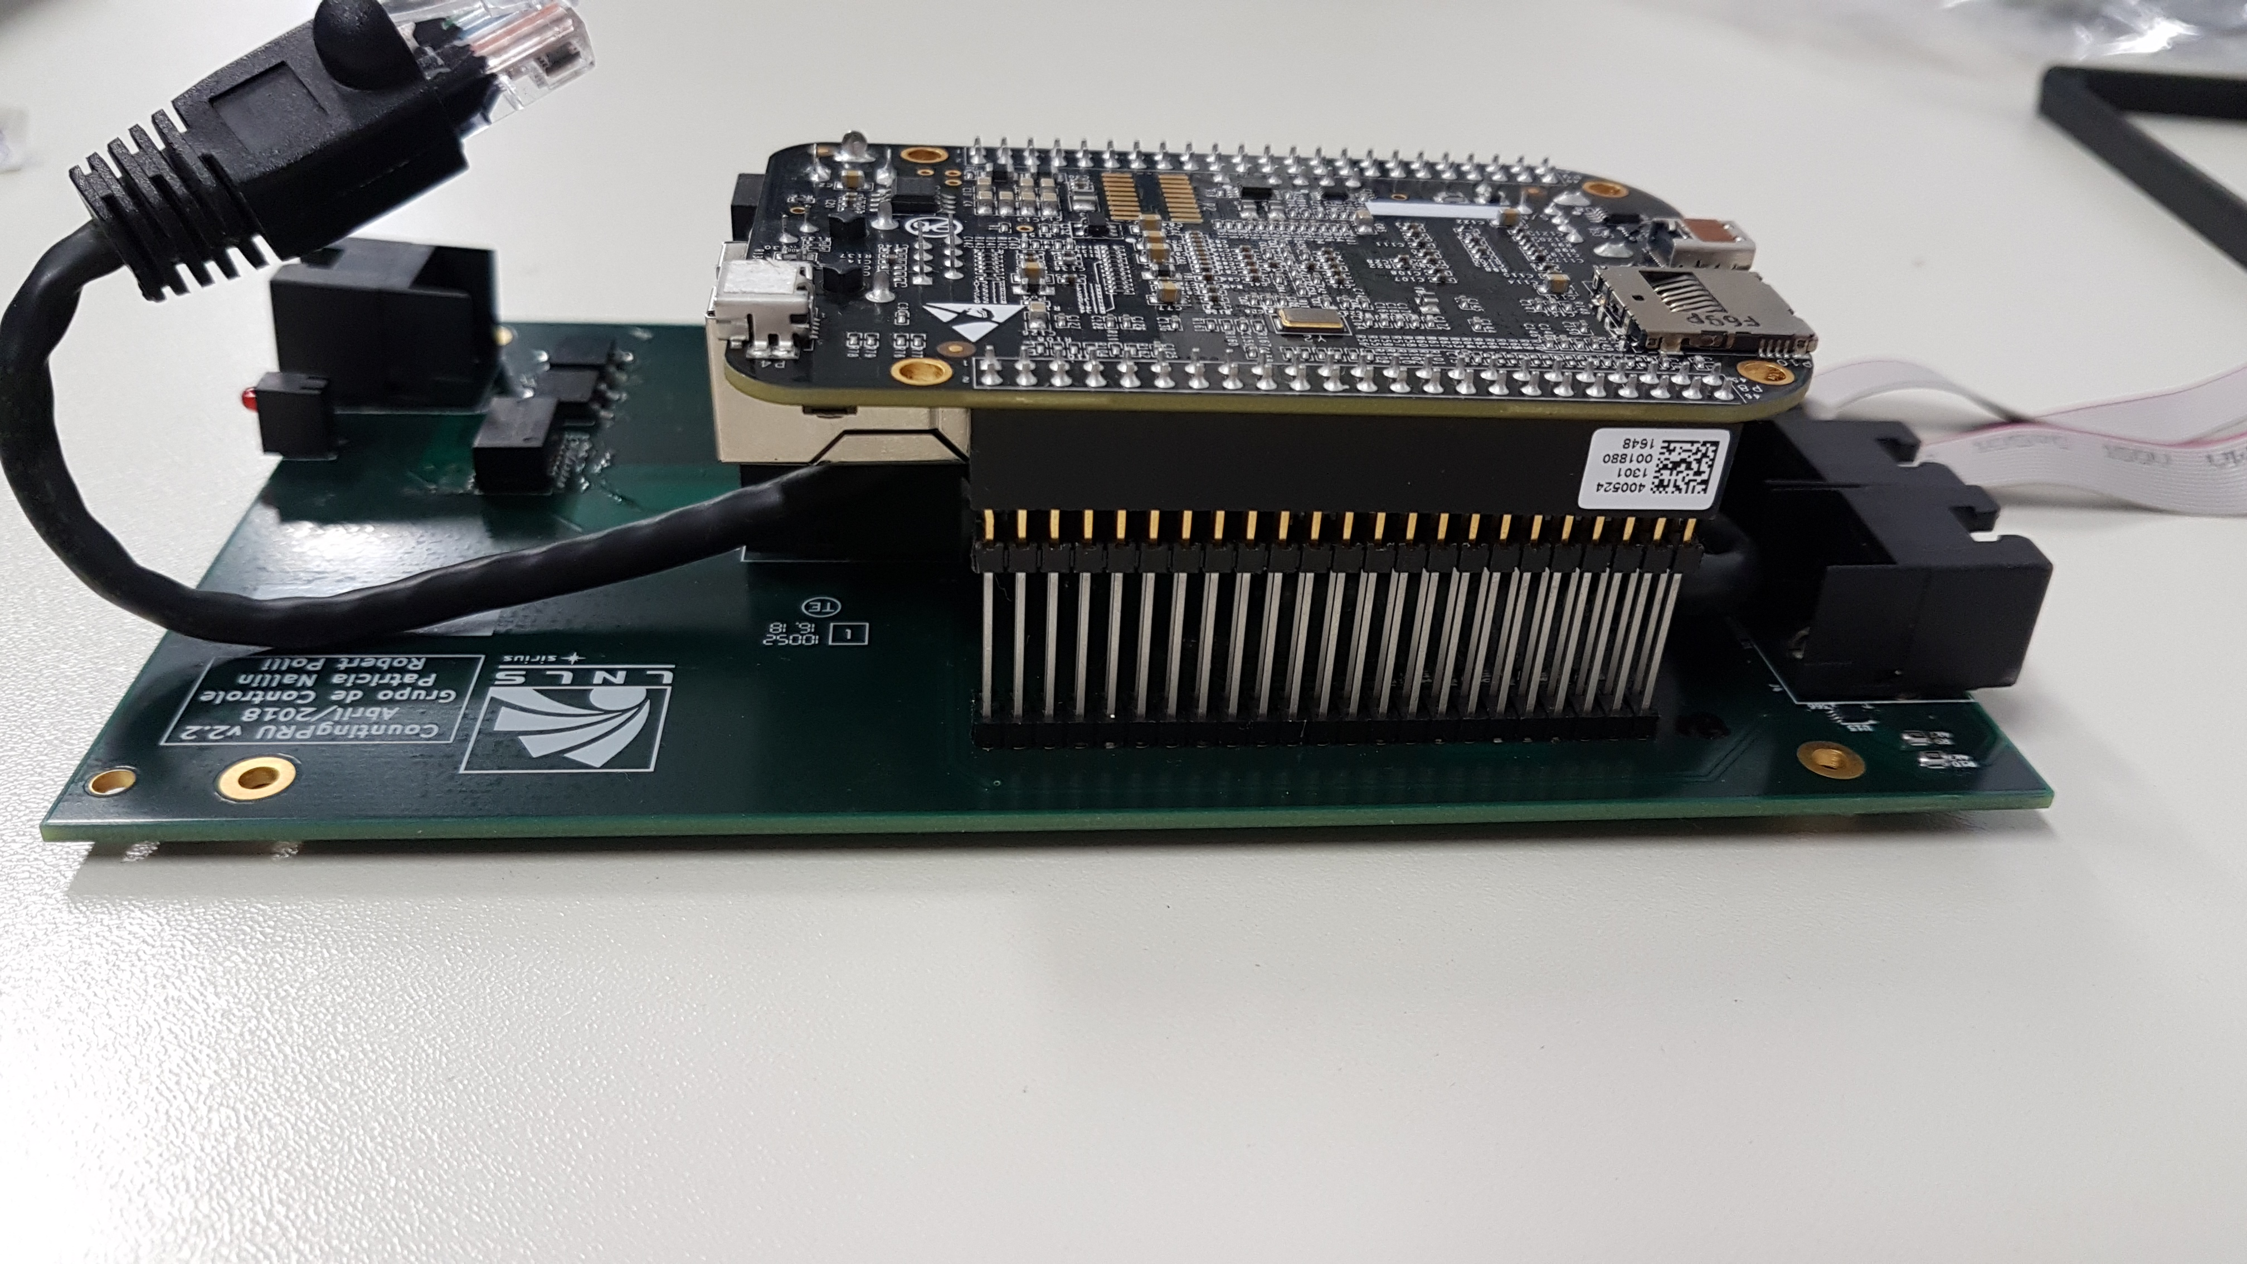

1. Conecte a outra extremidade do cabo Ethernet à BeagleBone Black.

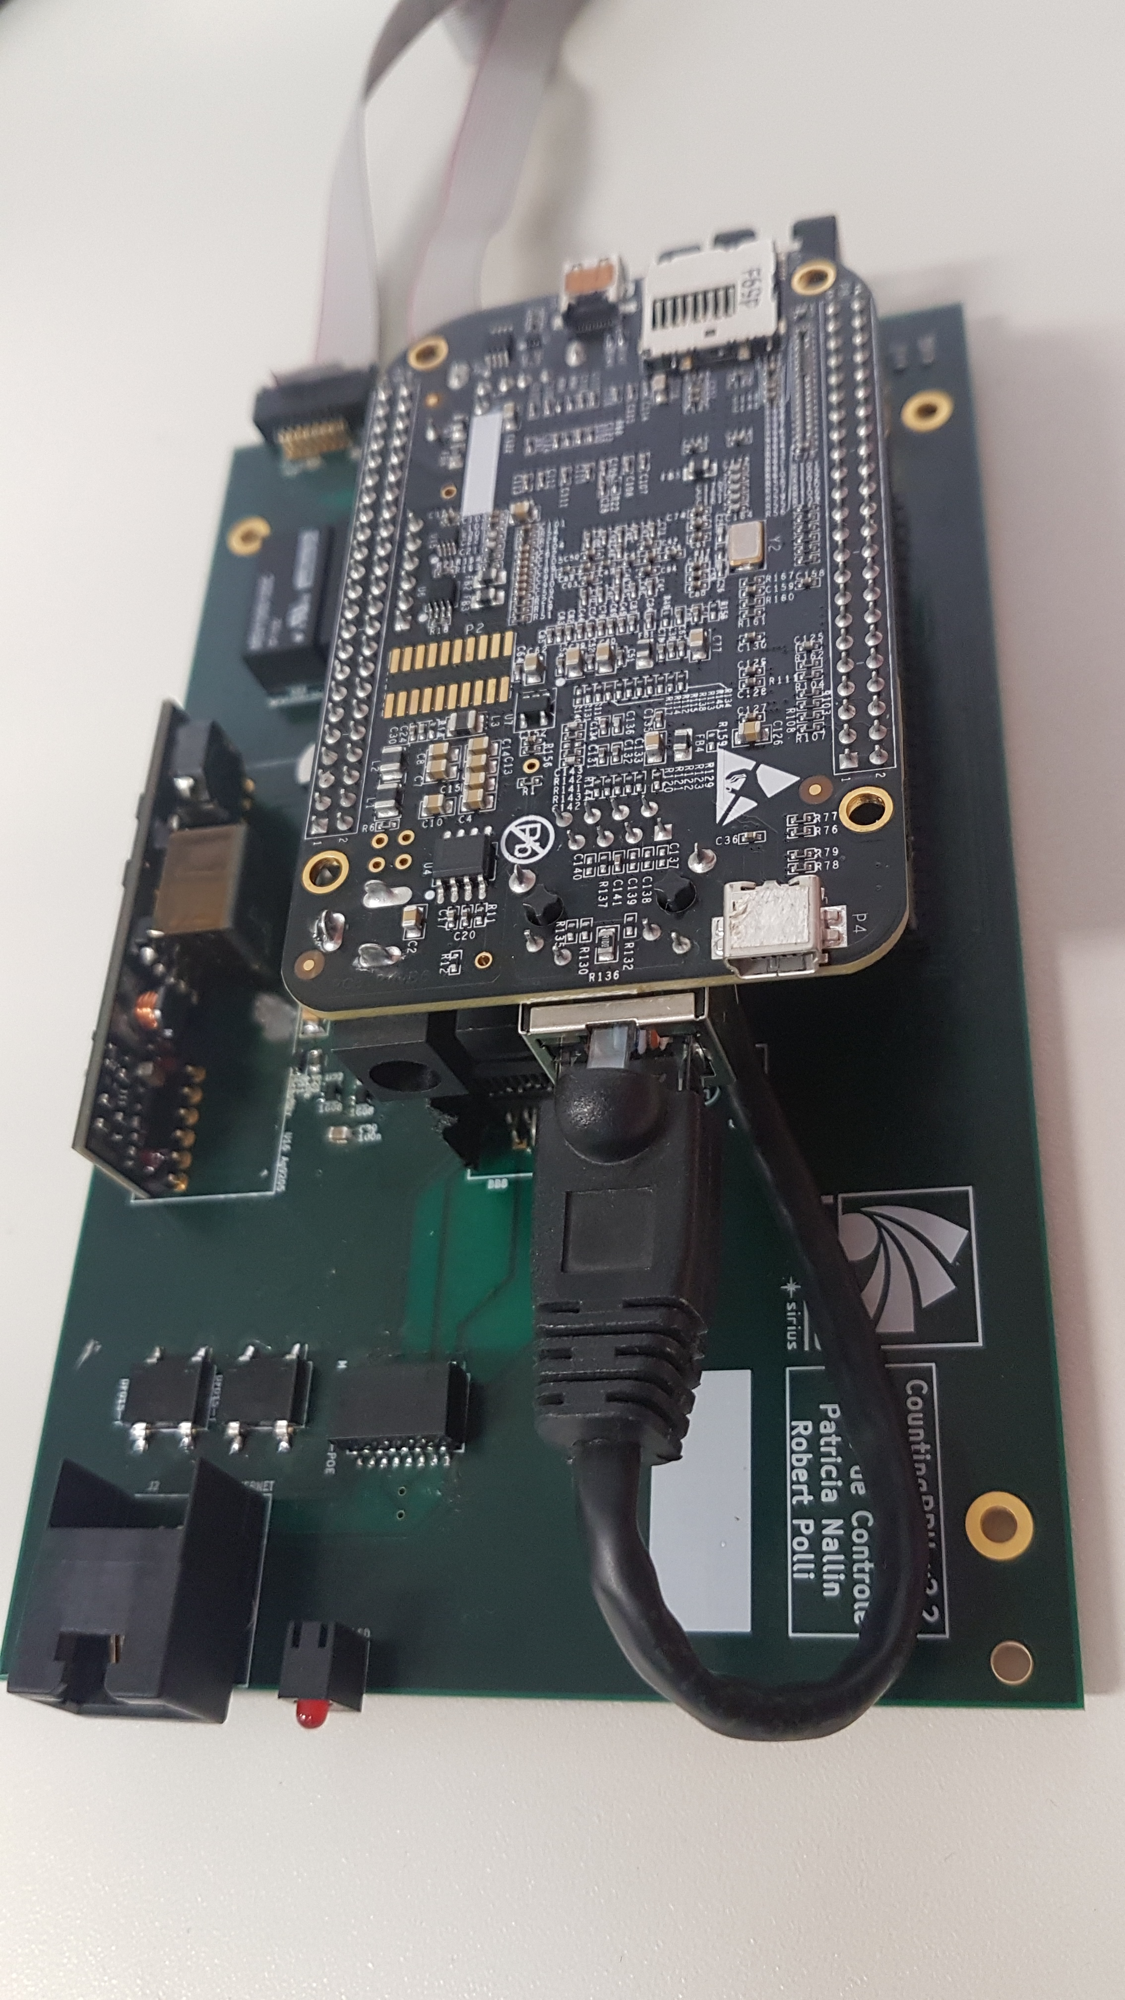

1. Conecte uma extremidade de outro cabo Ethernet a caixa Bergoz e a outra na placa, conforme indicado nas imagens abaixo. Faça isso para as duas caixas Bergoz.

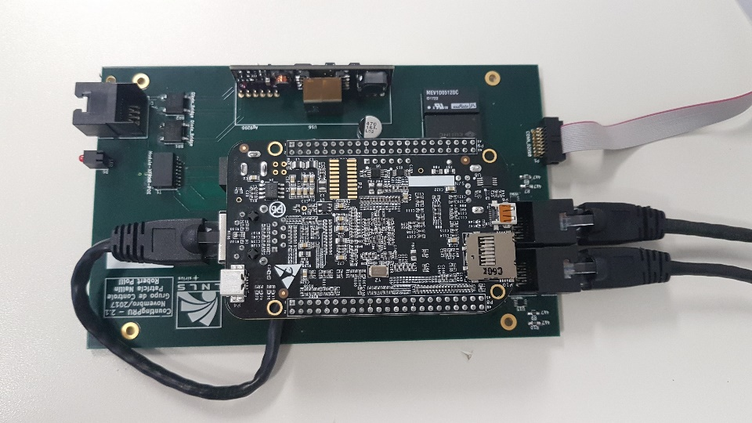 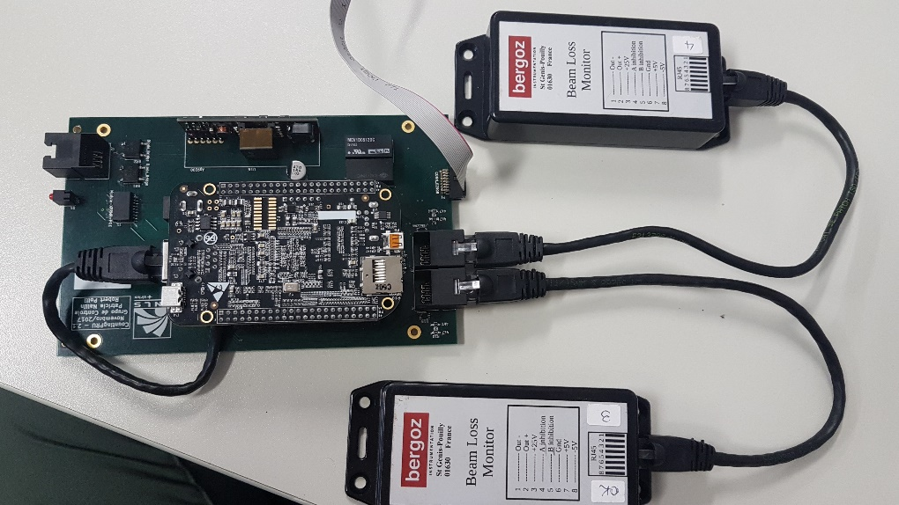

1. Alimente os Osciladores de 3.2kHz 1.5kHz, cada um com uma fonte de 5V.

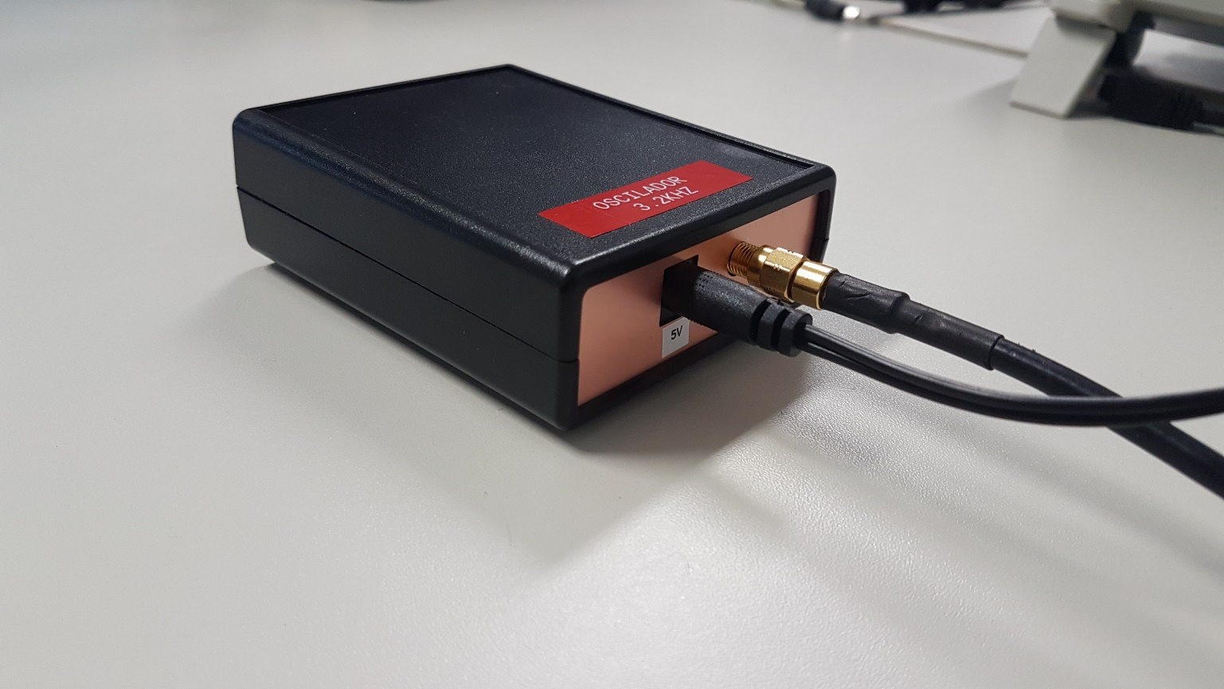

1. Ligue o módulo injetor POE à tomada e conecte o cabo ethernet na porta disponível (porta PoE).

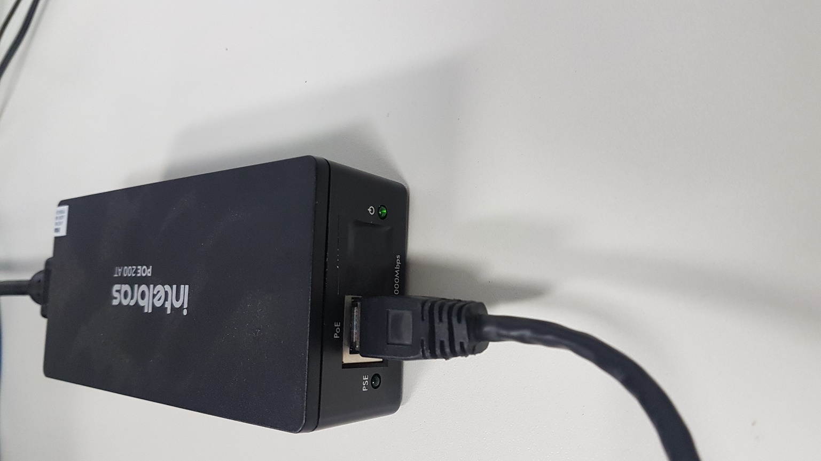

1. **Testes Funcionais**
2. Alimente a placa através da outra ponta do cabo Ethernet conectado ao módulo Poe.

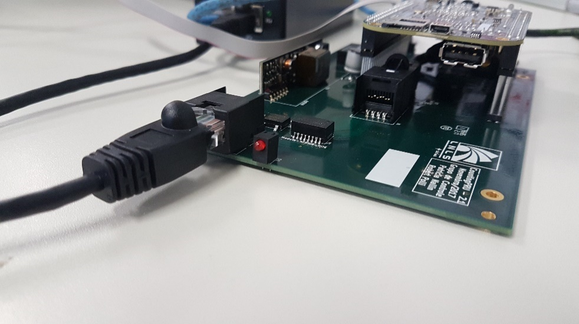

1. Verifique que os LEDs azuis da Beaglebone Black acenderam, localizados próximos a entrada Ethernet dela.

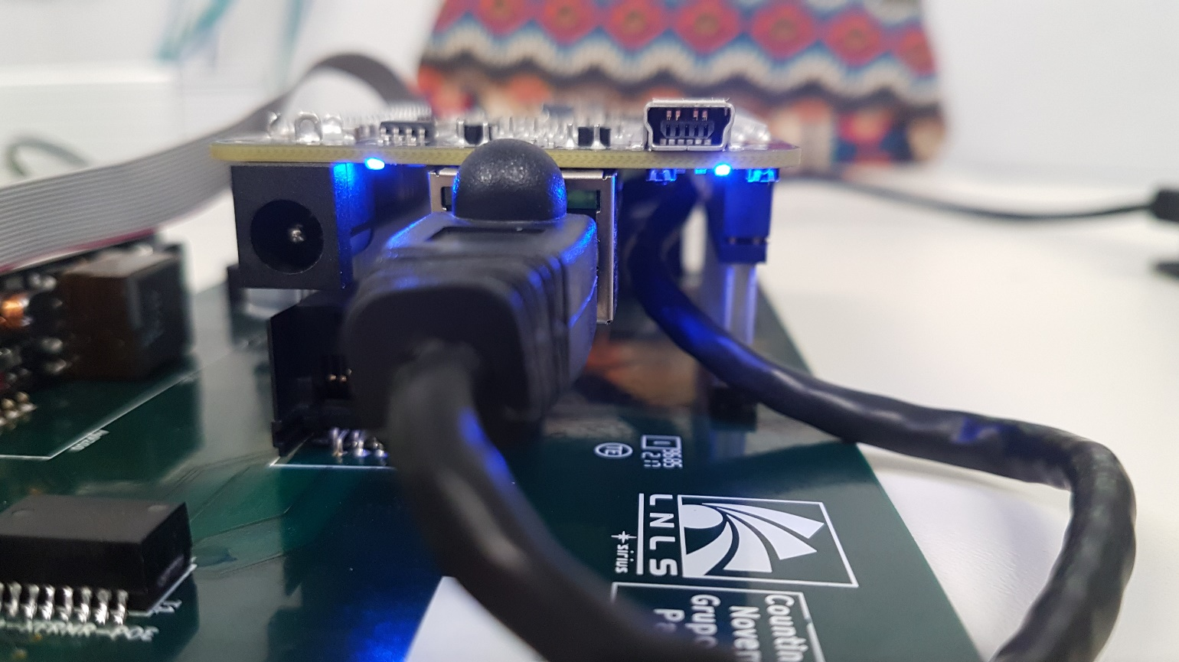

1. Aguarde até que o LED vermelho na borda da placa acenda.

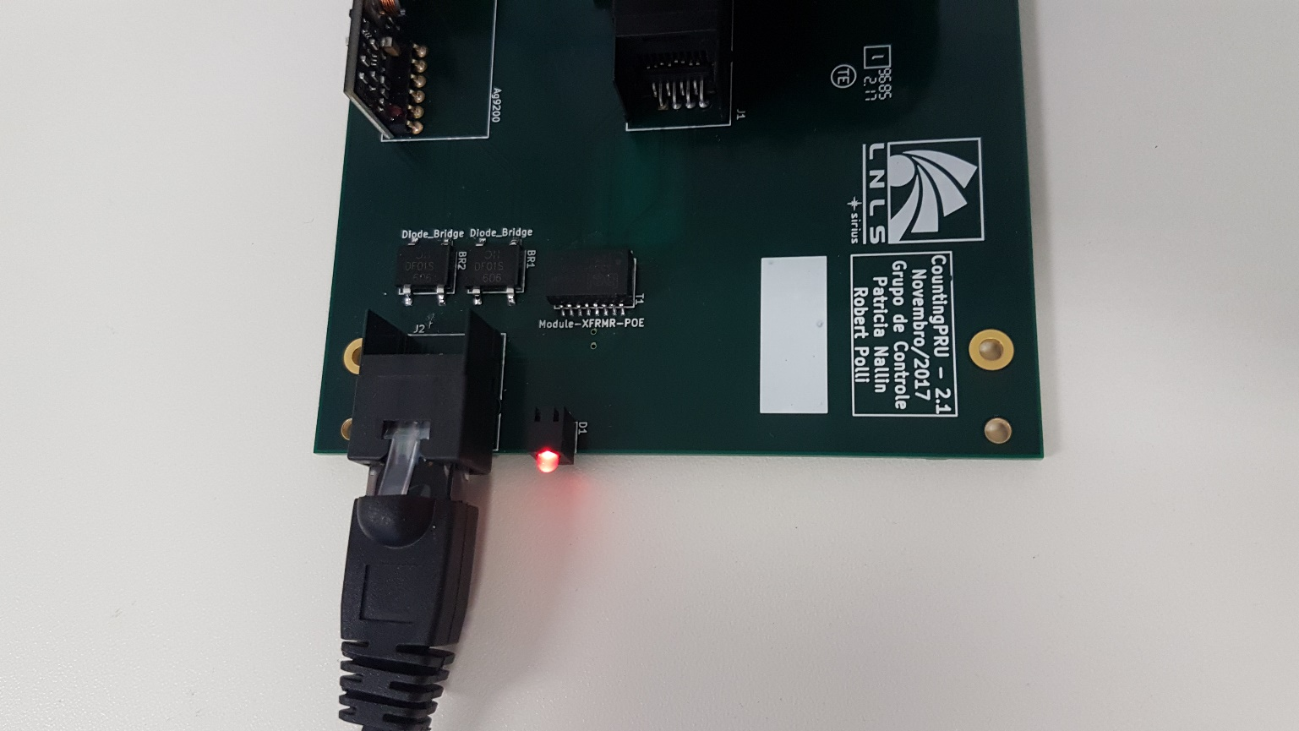

1. Logo após alimentar a placa, o LED vermelho começará a piscar indicando o resultado de cada teste.
2. **Teste Bem Sucedido**

Para um teste bem sucedido, decorre-se um certo intervalo de tempo e o LED deve piscar duas vezes rapidamente. Novamente, deve-se ocorrer um intervalo de tempo e o LED deve piscar duas vezes rapidamente e depois permanecer ligado.

1. **Teste Mal Sucedido**

Indica teste mal sucedido caso o LED permaneça ligado por longos períodos de tempo, piscando uma vez com pulso longo e após um certo tempo, e este permaneçará desligado como indica a imagem. Observe que o LED azul deve permanecer ligado, porém o vermelho não, indicando assim que há alguma falha.

OU

OU

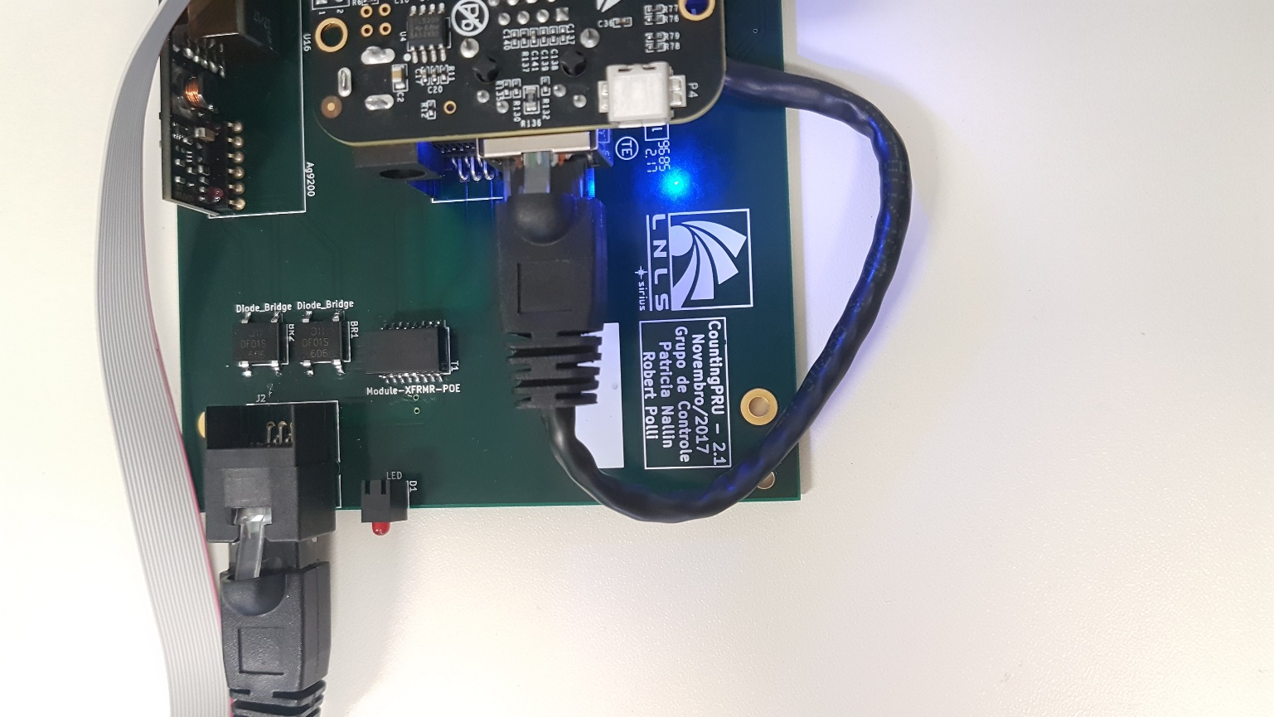

1. **Teste finalizado e bem sucedido.**

Se o Led vermelho estiver acesso, desconecte a fonte de alimentação da placa.



Remova a Beaglebone Black **CUIDADOSAMENTE, não entortando os pinos da barra**. Remova tudo o que foi conectado à placa para os testes, não desconectando apenas o cabo Ethernet do centro da placa. Deixe-a conforme a imagem abaixo, a qual estraá preparada para a montagem mecânica.

